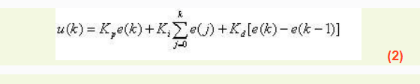位置

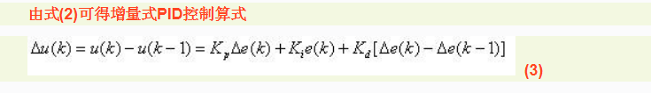增量

注意事项：
注意真正判断的变量与返回值的差别。
增量式注意加上上一次的基准输出值。

PID调试经验：
对于双环串行PID调试（外环位置环，内环速度环），外环P决定上升速度，内环P决定阻尼的大小。今晚调试结果：外环P = 5，内环p = 1出现超调现象。外环P = 2，I = 0.02，内环p = 1（这个值没记住？），消失超调现象。

P过大会引起振荡，其特征为：1.高频2.逐渐趋于稳定
I过大会引起波动，其特征为：1.低频2.类似于正弦波一样幅值基本不变，不会收敛。
PI比例大概是几十到100倍上下。

在调试过程中发现内环P过大会引发剧烈抖动（P = p = 5）；调试的时候注意一下函数定义结构体，可能会被相关数值的最大定义所限制。

